# **Role IT v organizaci, strategické řízení firmy (poslání, cíle, analýza, bostonská matice, kontext, SWOT, volba strategie).**

## Role IT v organizaci

Ve výrobních organizacích spolu s CTO tvoří vrcholový management zpravidla:

* Generální ředitel, používá se též zkratka CEO (Chief Executive Officer)
* Finanční ředitel, používá se též zkratka CFO (Chief Financial Officer)
* ICT ředitel, používá se též zkratka CIO (Chief Information Officer)
* Personální ředitel, používá se též zkratka, CHRO (Chief Human Resources Officer)
* Obchodní ředitel, používá se též zkratka CSO (Chief Sales Officer)

***CTO (Chief Technology Officer) – technický ředitel***

Jeho hlavní odpovědností je koordinovat všechny technické záležitosti výroby, stejně jako výzkum a vývoj (R&D Research & Development). Úkolem CTO je plánovat technické aspekty výroby, vytvářet a realizovat technickou strategii (technologickou strategii) a rozhodovat směry technického rozvoje podniku. Technický ředitel by měl mít značný rozhled o dostupných technologiích a trendech na trhu

***CIO (Chief Information Officer) – ředitel IT***

CIO patří mezi nejvýše postavené manažery v organizaci, je to člověk odpovědný za oblast informatiky. Úkolem CIO je odpovídat za řízení provozu i rozvoje informatiky v organizaci, slaďování cílů organizace a jejich podpory informacemi a informačními a komunikačními technologiemi. Jeho odpovědností je plánování rozvoje informačních a komunikačních technologií, sledování a vyvažování potřeb organizace a ICT trendů, provádění nákladových analýz ICT, řízení bezpečnosti a rizik v oblasti informatiky a celkové vyvažování informačního managementu organizace.

## Strategické řízení firmy

**Strategie firmy** – dlouhodobý pohled na směr vývoje podniku. Strategie je koncept, abstrakce v myslích zainteresovaných stran. Lze jej chápat jako:

* plánovaný manévr
* model chování organizace ve vstahu k jeho historickému vývoji
* pozici vyzdvihující význam výrobků dodávaných na specifický trh
* charakter organizace

**Strategické řízení** je vrcholovým řízením rozvoje podniku jako celku v delším časovém rozmezí:

* Proces určení dlouhodobých cílů a záměrů, přizpůsobení se podmínkám prostředí a alokace zdrojů organizace ve vztahu ke stanoveným cílům.
* Zaměření na rozsah činností podniku v dlouhodobém horizontu, které v ideálním případě vytvářejí soulad mezi podnikovými zdroji a měnícím se vnějším prostředím – zvláště them a zákazníkem.

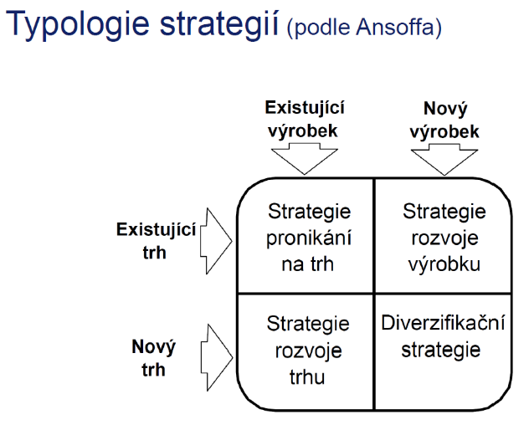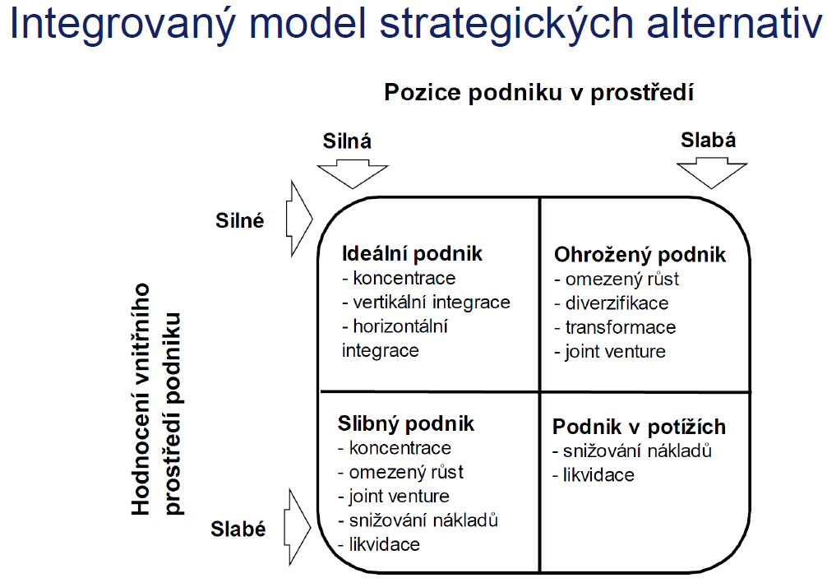

### Poslání

Poslání je integrální součástí strategického zaměření podniku, které vymezuje účel a smysl, kvůli kterému podnik existuje.V obecné rovině **je to vize a mise** podniku, v konkrétnějším vyjádření pak záměr a cíle.

* ***Vize*** = vyjadřuje to, čím by podnik měl být – aspirace, zaměření do budoucnosti.
* ***Mise*** = zformulovaná a napsaná vize + pohled do minulosti, proč firma vznikla *(někdy označováno přímo jako poslání)*

**Efektivně formulované poslání:**

* ***Tržní orientace*** (vymezení podniku ve vztahu k trhu)
* ***Realizovatelnost*** (optimální vymezení předmětu činnosti)
* ***Motivace*** (zesilování pocitu zaměstnanců, že jejich úsilí je významné a prospívá společnosti)
* ***Specifikace*** (vyjádření hodnotového systému podniku, vztahu k zákazníkům, dodavatelům...)

### Záměry a Cíle

Jsou dalším krokem v konkretizaci vize.

**Záměry:**

1. Finanční a nefinanční zájmy různých zájmových skupin.
2. Umožňují a podporují zdůvodněné kompromisy (zejména kommpromisy u protichůdných cílů).
3. Jsou motivující, ale dosažitelné.
4. Jdou napříč funkcionálními oblastmi.

**Cíle:**

1. Operativní vymezení záměrů.
2. Vyjadřují, čeho chce podnik dosáhnout a to jak v dlouhodobém tak krátkodobém horizontu.
3. Musí být v souladu se zaměřením podniku.

### Analýza

Proces formulace podnikové strategie:

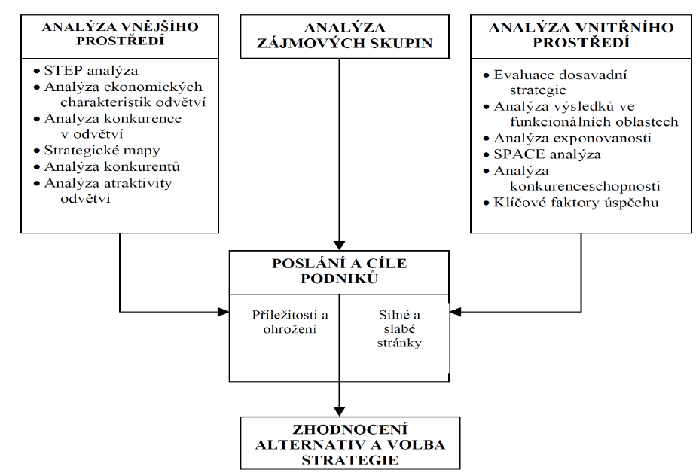

#### Analýza vnějšího prostředí:

**Proterův model** pěti sil (Porterova analýza konkurence):

**VI.** Vyjednávající síla **DODAVATELŮ**

**I.** Ohrožení ze strany nových **KONKURENTŮ**

**III.** Ohrožení ze strany nových **SUBSTITUTŮ**

**V.** Rivalita mezi **KONKURENTY**

**II.** Vyjednávající síla **ODBĚRATELŮ**

**STEP** analýza:

**S**polečenská – úroveň vzdělání, distribuce příjmů, životní styl, ...

**T**echnologická (vládní výdaje za vědu a výzkum, nové vynálezy, ...

**E**konomická – trend vývoje HDP, inflace, nezaměstnanost, ...

**P**olitická – stabilita vlády, daňová politika, ochrana životního prostředí, ...

Založena na zodpovězení 3 otázek:

1. Které z vnějších faktorů mají vliv na podnik?
2. Jaké jsou možné účinky těchto faktorů?
3. Které z nich jsou v blízké budoucnosti nejdůležitější?

#### Analýza vnitřního prostředí:

Lze využít řadu metod. Mezi základní patří **Analýza výsledků v jednotlivých funkcionálních oblastech**:

* ***Výroba*** - náklady a prodejní cena
* ***Finance*** - trendy tržeb, výrobních nákladů, zisk
* ***Marketing*** - kdo jsou naši zákazníci? Jaký je informační systém?
* ***Úroveň*** ***řízení a lidské zdroje*** – kvalifikace pracovníků, fluktuace
* ***Výzkum a vývoj*** – jaké jsou cíle, atmosféra v podniku ve vztahu k výkumu a vývoji, návratnost investic

**Portfolio analýza**, proces sestávající z kroků:

1. ***Vytvoření matice portfolia***
2. ***Zmapování konkurenčního prostředí*** pro každou podnik. Činnost a vyvození závěrů o atraktivitě všech položek portfolia
3. ***Ohodnocení konkurenceschopnosti*** jednotlivých aktivit zastoupených v portfoliu.
4. ***Hlubší proniknutí do situace podniku***, určení hlavních úkolů a zvážení specifických příležitostí a ohrožení.
5. ***Určení potřeby finančních prostředků*** a dalších podnikových zdrojů na podporu strategií jednotlivých aktivit
6. ***Porovnání aktivit z hlediska ziskovosti***, přitažlivost odvětví s následným roztříděním investičních priorit
7. ***Kontrola*** s cílem ohodnotit vyváženost portfolia
8. **Zjištění, zda je navrhované portfolio v souladu s podnikovou strategií** a jaká opatření učinit v případě evidentních mezer v její realizaci

### Bostonská matice

Ukazuje spojitosti mezi tempem růstu obchodů a konkurenční pozicí společnosti, slouží především manažerům společností jako pomoc při řízení a dělání rozhodnutí ohledně zdrojů, dále ukazuje v oblasti skladového hospodářství v závislosti na financích, zajímavosti jako je prodej zboží na trhu, možnosti nárůstu či poklesu skladových zásob. 4 kvadranty:

* 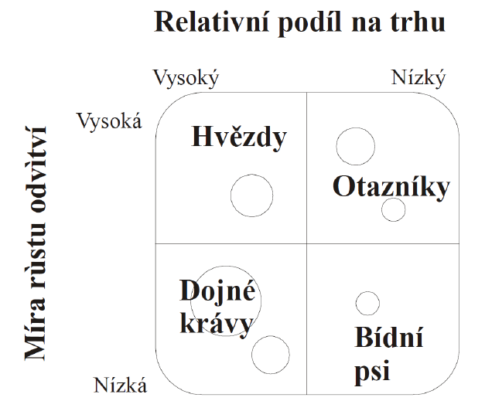**Otazníky**: výrobky zaváděné na trh vyžadují značné finanční vstupy, ale jsou šancí do budoucna, průzkum trhu rozhodne, jestli do nich dále investovat nebo je stáhnout.
* **Hvězdy**: produkty s nejlepšími obchodními výsledky, udržení těchto výsledků je finančně náročné, ale výsledkem je vysoký zisk.
* **Dojné krávy**: hlavní finanční opora firmy, přinášejí vysoké zisky bez větších finančních vkladů.
* **Bídní psi**: produkty na konci prodeje, zvážení podniků, jak dlouho se vyplatí příslušný produkt udržovat na trhu a podporovat jejich prodej zesílenou marketingovou politikou.

### Kontext

**Analýza zájmových skupin**

* **Kulturní kontext** – porozumnění hodnotám, které společnost uznává, názory, hodnoty a mínění lidí uvnitř podniku
* **Politický kontext** – posuzujeme, jak různá očekávání jednotlivců nebo skupin mohou ovlivnit účel podniku. Ten se vyjadřuje v jeho poslání a cílech, na jejichž formulaci se podílí dominantní zájmová skupina
* **Etický kontext** – týká se vlivu podniku na chování jednotlivců a na hodnoty sdílené společností

**Výsledek analýzy zájmových skupin:**

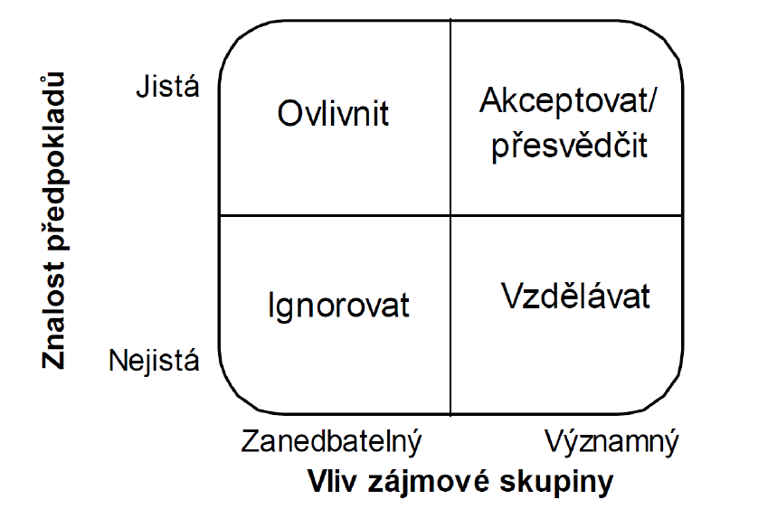Zájmové skupiny:

* + *Akcionáři*
  + *Věřitelé*
  + *Zaměstnanci*
  + *Zákzaníci*
  + *Dodavatelé*
  + *Vlády*
  + *Odbory*
  + *Konkurenti*
  + *Široká veřejnost*

### SWOT

Základní metoda pro posouzení silných a slabých stránek podniku a příležitostí a ohrožení, která jsou závislá na vlivu vnějšího prostředí podniku.

**SWOT** = **S**trengths, **W**eaknesses, **O**pportunities, **T**hreats

Účelem analýzy je zaměřit se jen na ty stránky, které mají nějaký strategický význam.

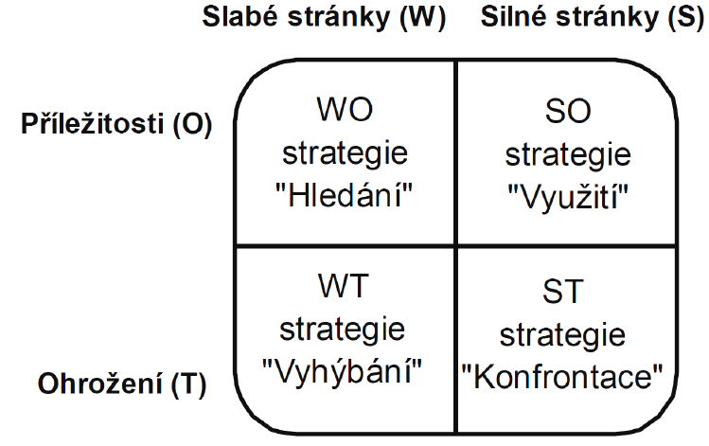

### Volba strategie

Proces složený z následujících kroků:

1. **Generování (vytváření) strategických alternativ**
   1. Určení rámce problému

* Metody pro podporu generování alternativ
  + - Generování scénářů
    - Generování konfliktů
    - Brainstorming
    - Teorie chaosu
    - Systémy podporující týmovou práci
  1. Generování souboru
  2. Zúžení souboru alternativ

1. **Porovnání a hodnocení strategických alternativ**
   1. Hodnocení ve vztahu k následujícím kritériím:
      * Přijatelnost
      * Vhodnost
      * Realizovatelnost
      * Poskytnutí výhody
2. **Výběr alternativy jako budoucí strategie**
   1. Rozhodovací analýza, pro snížení chybovosti se využívá skupinové rozhodování

**Kategorie alternativ:**

* **Zřejmé**, jasné alternativy
* **Kreativní** alternativy
* **Nemyslitelné** alternativy

# **Organizační struktury a modely řízení firmy.**

## Organizační struktury

* One man show – 1 člověk
* Pub face – 2 – 10 lidí -> krize formalizace
* Diktátor - 10 – 50 lidí -> krize delegace řízení
* Management – 50 – 1000 lidí -> krize štěpení řízení
* Korporace – dělení na divize… 1000+ lidí
* Superkorporace – 10000+ lidí

Postupně narůstá byrokracie, až 60, 70% času se zaměstnanci zabývají vnitřní politikou

Organizační struktury

Vnitřní fungování firem

## Modely řízení

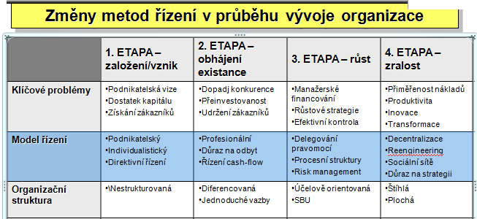

# **Strategie IT/IS, přehled standardů.**

Informační strategie (IST) je jednou z dílčích strategií, které navazují na globální strategii podniku (dalšími dílčími strategiemi jsou: finanční, personální, marketingová, výrobní strategie, atd.). IST představuje dlouhodobou orientaci podniku v oblasti informačních zdrojů, služeb a technologií. Jejím cílem je optimální podpora cílů podniku a podnikových procesů pomocí informačních technologií.

**Využití informační strategie v praxi:** Informační strategie slouží pro stanovení toho, jaké informace jsou pro fungování a rozhodování v organizaci klíčové a jak je bude budovat a udržovat. Informační strategie je důležitá zejména pro ty typy organizace či podniky, pro jejichž podnikání jsou informace zásadní. Informační strategie slouží pro přenášení priorit z globální strategie do oblasti IT.

Existuje mnoho studií a metodik používaných při tvorbě IS, například:

* procesně orientované přístupy (DeMarco, Gane/Sarson – velký důraz na DFD)
* datově orientované přístupy (Warnier/Orr – rozšíření o stavové diagramy)
* kombinace obou metod (tzv. Yourdonova metoda)
* strukturované metody (STC, JSP, JSD)

# **Systémová integrace, SWEBOK, MDIS, efekty, cíle, přínosy.**

# Systémová integrace

požadované funkce IS jsou odvozeny od podnikových cílů a od potřeb podnikových procesů, IS je řešen a realizován jako komplexní integrovaný systém vytvořený z řady různých komponent a služeb různých dodavatelů, IS je realizován jako integrovaný komplex, IS je realizován jako otevřený systém na bázi mezinárodních i podnikových standardů, IS je rozvíjen pomocí jednotné metodiky a má jednoduchou srozumitelnou architekturu, IS je provozován na základě jednotné soustavy pravidel.

# SWEBOK

*Software Engineering Body of Knowledge*, kniha od IEEE, průvodce v těchto oblastech softwarového inženýrství (requirements, design, construction, testing, maintenance, configuration management, engineering management, engineering proces, engineering tools and methods, quality)

SWEBOK definuje tyto vědomostní oblasti:

* [Software requirements](http://en.wikipedia.org/wiki/Software_requirements)
* [Software design](http://en.wikipedia.org/wiki/Software_design)
* [Software construction](http://en.wikipedia.org/wiki/Software_construction)
* [Software testing](http://en.wikipedia.org/wiki/Software_testing)
* [Software maintenance](http://en.wikipedia.org/wiki/Software_maintenance)
* [Software configuration management](http://en.wikipedia.org/wiki/Software_configuration_management)
* Software engineering management ([Engineering management](http://en.wikipedia.org/wiki/Engineering_management))
* [Software engineering process](http://en.wikipedia.org/wiki/Software_engineering_process)
* [Software engineering tools and methods](http://en.wikipedia.org/w/index.php?title=Software_engineering_tools_and_methods&action=edit&redlink=1)
* Software quality

# MDIS

MetaData interchange specification – specifikace pro výměnu metadat

*(Multidimesional Development of Information System)*

# Efekty

zkrácení celkové doby reakce podniku na podněty z okolí, využití progresivních metod řízení podnikových zdrojů a procesů, efektivní propojení s okolím, integrace firemního know-how, integrace služeb zákazníka, snížení chybovosti a nekonzistencí informací minimalizací jejich duplicitního zpracování nebo duplicitního uložení.

# Cíle přínosy

Konkurenční výhody, minimalizace nákladů, maximalizace zisků…

# **ITIL - Co řeší, publikace = oblasti, operativní a taktické řízení, procesy, terminologie - změna, release, CCMDB...**

Je to knihovna řešící definici procesů, jejich I/O, stanovení rolí a odpovědností, měření kvality poskytovaných služeb, vazby mezi procesy, zásady pro implementaci procesů, přínosy procesu, náklady, critical success factors, zásady řízení a bezpečnosti ICT infrastruktury.

## Co řeší

Vydefinování procesů potřebných pro zajištění ITSM:

* Stanovení cílů, vstupů a aktivit každého procesu
* Stanovení rolí a jejich odpovědností v daném procesu
* Způsob měření kvality poskytovaných IT služeb a účinnosti ITSM procesů
* Vzájemné vazby mezi jednotlivými procesy
* Postupy auditu a zásady reportingu pro každý proces

Zásady pro implementaci procesů ITIL:

* Přínosy každého procesu
* Critical success factors, možné problémy a vhodná protiopatření
* Náklady na implementaci a následný provoz
* Zásady pro řízení podpůrné ICT infrastruktury
* Zásady bezpečnosti ICT infrastruktury

**Neřeší:** konkrétní podobu organizační struktury, podobu a obsah pracovních procedur, projektovou metodiku implementace ITSM

## Publikace = oblasti

**Service Support a Service Delivery** – základní, nejznámější, knihy o řízení, dodávce a podpoře IT služeb

**ICT Infrastructure Management** - Kniha aspektů řízení ICT infrastruktury od identifikace obchodních požadavků přes nabídkové řízení až po testování, instalaci, nasazení a následnou pravidelnou údržbu a podporu ICT komponent a IT služeb. Kniha popisuje hlavní procesy týkající se řízení všech oblastí souvisejících s technologiemi.

**Application Management** - Procesy celého životního cyklu aplikačního softwaru od prvotní studie proveditelnosti, přes vývoj, testování, vytváření aplikační dokumentace a školení uživatelů, implementaci do produkčního prostředí, provoz aplikace, změnová řízení během provozu aplikace až po stažení aplikace z používání.

**Business Perspective** - Určena zejména vedoucím pracovníkům obchodních a provozních úseků podniku. Jsou zde představeny základní prvky a principy řízení ICT infrastruktury, IT Service Managementu a Application Managementu, které jsou nezbytné pro podporu obchodních procesů.

**Planning to Implement Service Management** - Popisuje aktivity, úkoly a problémy související s plánováním, implementací a zlepšováním procesů IT Service Managementu v podnikovém prostředí. Je určena především členům implementačních týmů

**Security Management** - Popis organizace a řízení bezpečnosti ICT infrastruktury z pohledu IT manažera, a popis procesu plánování a řízení definované úrovně bezpečnosti informací a IT služeb včetně všech aspektů souvisejících s reakcí na bezpečnostní incidenty.

**Software Asset Management** - Popis procesů řízení, kontroly a ochrany softwarového majetku ve všech stadiích jeho životního cyklu

**CCMDB** – change and configuration management DB, info o všech konfigurovatelných položkách

## Operativní a taktické řízení

**Operativní řízení** – Service support

* Service desk

1. Zajišťuje na denní bázi aktivní kontakt se zákazníky, uživateli, pracovníky vlastní organizace a pracovníky externí podpory, tzv. single point of contact pro uživatele a zákazníky
2. Zajišťuje obnovu standardní dodávky služby s minimálním dopadem na zákazníky, a to v mezích dohodnuté úrovně služby a podle obchodních priorit

* Configuration management

1. Podporuje ostatní procesy poskytováním věrohodných informací o konfiguračních položkách infrastruktury
2. Stará se o konfigurační databázi CMDB

* Incident management

1. Obnovuje normální provoz služby a to co nejrychleji při současné minimalizaci důsledků výpadku na provoz
2. Odpovědný za včasnou detekci problémů, jejich zaznamenávání a řízení jejich životního cyklu
3. Nezkoumá, proč k problémům dochází, jen hledá nejrychlejší řešení

* Problem management

1. Zabránit opakování incidentů
2. Analyzuje incidenty, hledá příčiny, nápravu
3. Zajišťuje stabilitu celé infrastruktury

* Change management

1. Zajišťuje hladkou a nákladově efektivní implementaci změn
2. Minimalizuje vznik incidentů plynoucích z provedených změn
3. Schvalování, plánování, koordinace a implementace změn

* Release management

1. Zajistit hladký a kontrolovaný průběh nasazení nových verzí hardware a software do produkčního prostředí

**Taktické řízení** – Service delivery

* Service level management

1. Udržování a zlepšování kvality IT služeb
2. Vyjednávání o obsahu a uzavírání Service Level Agreements, Operation Agreements…
3. Klíčový článek ITSM, spojuje poskytovatele a odběratele

* Capacity management

1. Zajistit optimální kapacitu ICT infrastruktury
2. Hledání rovnováhy mezi existující kapacitou a náklady na upgrade

* Availability management

1. Zajišťuje nákladově optimální dostupnost IT služeb, která bude v souladu s obchodními potřebami
2. Plánování, měření a sledování dostupnosti IT služeb

* IT service continuity management

1. Obnova funkčnosti infrastruktury po vážném výpadku ve schválených mezích
2. Zpracování analýzy obchodních dopadů globálního výpadku

* Financial management for IT services

1. Poskytuje nákladově efektivní správcovství ICT majetku a zdrojů
2. Sestavuje rozpočet ICT

## Procesy

* Viz výše: Configuration management, Service desk management, incident management…

## Terminologie

1. Změna
2. Release
3. CCMDB – change and configuration management DB, info o všech konf. Položkách tvořících ICT infrastrukturu a o vztazích mezi nimi včetně odkazů na související záznamy z ostatních oblastí ITSM

# **Projektové řízení - znalostní oblasti dle PMBOK. Definice projektu. Faktory úspěchu a neúspěchu. Projektové role.**

## Znalosti oblasti dle PMBOK

Project Management Body Of Knowledge, je metodika a příručka pro projektové řízení vyvíjena neziskovou organizací zaměřující se na projektové řízení PMI (Project Management Institute). Základem je shromažďování nejlepších praxí z oboru a uvedení jich ve standard pro řízení projektů.

* Řízení integrace projektu
* Řízení rozsahu projektu
* Řízení času v projektu
* Řízení nákladů v projektu
* Řízení kvality projektu
* Řízení lidských zdrojů projektu
* Řízení komunikací v projektu
* Řízení rizik v projektu
* Řízení obstarávání v projektu

## Definice projektu

Projekt je dočasné úsilí vedoucí k vytvoření jedinečného produktu, služby nebo výsledku.

## Faktory úspěchu

Výkonná podpora, zapojení uživatelů, Zkušený manažer projektu, Jasné podnikatelské cíle, minimalizován rozsah, Standardní softwarová infrastruktura, Firemní základní požadavky, formální metody, spolehlivé odhady

## Faktory neúspěchu

Nereálný termín je stanovuje, měnícím se požadavkům, předvídatelné a/nebo nepředvídatelné riziko, technické obtíže, nedorozumění mezi pracovníky projektu, selhání v řízení projektů

## Projektové role

* Inovátor
* Vyhledavač zdrojů
* Koordinátor
* Dokončovatel
* Realizátor
* Monitor vyhodnocovač
* Specialista
* Týmový pracovník
* Usměrňovač

# **Projektové fáze. Hlavní projektové artefakty. Milník, work item, WBS, sekvencing, GANT, PERT,CPM**

## Projektové fáze

Concept, Development, Implementation, Support

## Hlavní projektové artefakty

podpisované dokumenty (specifikace požadavků, plán, objednávky, rozpočet, dodávky výsledků iterace…), podpis potvrzuje schválení zainteresovanými stranami

## Milník

Pevně stanovené místa v plánu projektu, nemají žádné trvání, ukazují projektový progress, většinou se potvrzují písemně podpisem projektových artefaktů (viz ASWI), většinou po dokončení některé z projektových fází

## Work item

Aktivita nebo úkol jako jednotka práce ve WBS, která má očekávanou dobu trvání, cenu a požadavky

## WBS

(Work breakdown structure) - rozpracovaná struktura nebo osnova rozpisu práce, pomocí WBS můžeme hierarchicky rozčlenit projekt do dílčích fází projektu, skupin úkolů, až do nejnižší úrovně struktury projektu, až na pracovní položky (work item)

## Sekvencing

Procházení aktivit a hledání jejich závislostí. Tyto závislosti pak ovlivňují pořadí vykonávaných činností. Sequencing je nutnost pro nalezení kritické cesty.

## GANT

používá se k přehlednému vytvoření plánu projektu (viz PIS), start projektu, konec projektu, obsahují milestones, úkoly, …

## PERT

(Program Evaluation and Review Technique) – analýza síťového diagramu projektu používaná pro odhad doby trvání projektu, pokud existuje vysoká míra nejistoty ohledně délky vykonávání jednotlivých činností, používá pravděpodobnostní časové odhady založené na použití optimistických a pesimistických odhadů na základě pravděpodobnosti

## CPM

(Critical Path Method) – nalezení kritické cesty při plánování projektu (přidávání bufferů, minimalizace vzniku spoždění, viz PIS)

# **Zajištění kvality na projektech - principy, aktivity..., ISO, CMMI**

## Principy

## Aktivity

* Analýza
* Kontorla návrhu
* Unit Testing
* Build Testing
* Funkční test
* Výkonnostní testy
* Nasazení a správa
* Optimalizace
* Řízení životního cyklu testů

## ISO

International Organization for Standardization – mezinárodní organizace zabývající se tvorbou norem.

## CMMI

(Capability Maturity Model Integration) - model kvality organizace práce určený pro vývojové týmy. Definuje procesní oblasti, které musí tým realizovat a cíle, kterých musí v každé oblasti dosahovat. Model má 5 úrovní zralosti a prostřednictvím "auditu" se hodnotí na jaké z úrovní kvalita práce týmu je.

# **Multiprojektové řízení projektu a projektová kancelář. Výběr projektů, prioritizace**

www: http://www.project-management-knowhow.com/multi_project_management.html

Zachamn, Togaf, přednáška 10a

## Multiprojektové řízení (Multi Project Management)

**Důvody a cíle multiprojektového řizeni**

* Dosáhnout průběžných cílů všech současně probíhajících projektů v daném rozsahu, kvalitě, termínech a ceně
* Optimalizovat průběžné využívání zdrojů ve všech projektech (snižování nákladů)
* Vtisknout projektům vybrané společné jmenovatele
* Řídit, koordinovat a motivovat vedoucí dílčích projektů
* Poznat průřezová rizika a včas identifikovat relevantní hrozby
* Sjednotit termonologii, projektové popisy, zápisy z porad a další důležité dokumenty
* Jednotně reportovat o stavu plánů a jejich plnění, rizicích, čerpání rozpočtu a dalších faktorech

**Výstupy**

* **Metodika řízení multiprojektového prostředí**

Pravidla pro činnost všech rolí v multiprojektovém prostředí a to zejména pro vedoucí dílčích projektů a vedoucí odborných skupin. Pravidla pro řízení porad a další organizačně-provozní podklady.

*Obvyklý adresát:* vrcholové vedení investora, vedoucí projektů, vedoucí odborných skupin

* **Status report**

Průběžný report, který shrnuje a jednotně zobrazuje všechny informace multiprojektové matice, tedy informace, které slouží k definici typu, velikosti, důležitosti projektu. Informace, které popisují aktuální řešení projektu přes všechny sledované „zdrojové oblasti“ (které jsou odborně garantovány odbornými skupinami) a hlavní projektové ukazatele z hlediska finančního, plánu a plnění termínů a zvláště pak plnění kvality a rozsahu předmětných výstupů (zboží, služby atp.).

*Obvyklý adresát:* vrcholové vedení investora

* **Zápisy z porad**

Porady s vedoucími projektů a s vedoucími odborných skupin jsou dokladovány zápisy. Tyto dokumenty v praxi multiprojektové řízení realizují, dokládají.

*Obvyklý adresát:* vrcholové vedení investora, vedoucí projektů, vedoucí odborných skupin

* **Kategorizované informace**

Průběžné informace relevantní k vnitřnímu i vnějšímu okolí multiprojektového prostředí. Informace jsou nutné pro znalost stavu a tedy jsou to podklady pro rozhodování a průběžnou analýzu rizik. Informace jsou kategorizovány zejména podle procesů nadprojektového procesního schéma a podle jednotlivých projektů. Kategorizované informace se udržují prostřednictvím informačního systému ISK.

*Obvyklý adresát:* projektové týmy, investor, dodavatel atd.

## Project Management Office (PMO)

Je oddělení nebo skupina, která definuje standardy projektového managementu v organizaci.

Cílem je dosáhnout standardizovaných procesů/projektů využívat výhod získaných zavedenou standardizací.

PMO standardně staví své principy na nějaké standartní metodologii:

* PMBOK(project management body of knowledge) or
* PRINCE2(Project in controlled environments)

There are three basic organizational styles for a project management office.

**The project repository:** The project office simply serves as a source of information on project methodology and standards. Project managers continue to report to, and are funded by, their respective business areas.

**The project coach model:** Best practices are documented and shared and project performance is monitored actively. The PMO in this model is a permanent structure with staff and has some supervisory responsibility for all projects.

**The enterprise project management office:** This model also assumes a governance process that involves the project office in all projects, regardless of size, allowing it to assess scope, allocate resources and verify time, budget, risk and impact assumptions before the project is undertaken. Funding is generally a combination of direct, budgeted allocation for baseline services and a fee-for-service charge for others.

# **Zákon o VZ - přehledová znalost**

Zadavatelé jako ČR, státní příspěvková organizace, okres, ministerstvo apod., nadlimitní a podlimitní zakázky (hranice 2 mil.), druhy řízení (otevřené, s/bez uveřejněním a zjednodušené podlimitní řízení),

Předpoklady:

* **Základní kvalifikační předpoklady § 53** - nebyl odsouzen, není v likvidaci, nemá daňové nedoplatky…
* **Profesní kvalifikační předpoklady § 54** – výpis z obchodního rejstříku, doklad o odborné způsobilosti
* **Ekonomické a finanční kvalifikační předpoklady §55** – pojistná smlouva, údaj o celkovém obratu
* **Technické kvalifikační požadavky §56** – popis technického vybavení, osvědčení, čestné prohlášení, seznam posledních významných dodávek

Hodnotící kritéria:

* ekonomická výhodnost nebo nižší nabídková cena)

Doručení:

* v zalepené obálce neotvírat, hromadné otevírání u komise,

Vyhodnocení:

* vyhodnocení nabídek viz zákon

# **Struktura nabídka, struktura poptávky.**

## Struktura studie proveditelnosti

* „Metadata dokumentu“ (historie dokumentu, použité zkratky, klíčová slova, obsah)
* Kontaktní údaje (předkladatel projektu, zpracovatel studie, popis společnosti atd.)
* Úvod / Executive summary (čtenář jasně pochopí o čem to je a jak to dopadne, aniž by práci četl celou)
* Popis problému, alternativy, co firma měla dříve, jaký je současný stav, proč nevyhovuje
* Popis obou systémů (Co to je, k čemu to je, kde se to používá, kdo jsou uživatelé, jaká je architektura, systémové nároky, má to nějaké API atd.)
* Zhodnocení proveditelnosti (technické řešení, výsledná funkčnost, rizika, SWOT analýza, přínosy pro firmu, přínosy pro uživatele, lidské zdroje, časové náklady, finanční náklady, licence, limity, navrhnout více řešení a ta ohodnotit a nejlepší doporučit atd.)
* Reference

## Struktura poptávky

RFP (Request for Proposal) a RFQ (Request for Quotation) – žádost o kompletní nabídku, obsahuje formální, věcnou a finanční část, struktura (zadavatel, kontakty, harmonogram, zadávací dokumentace, požadavky na uchazeče, požadavky na nabídku, identifikace nabídky, informace a kontakty na dodavatele, popis variant řešení a jejich výhody, diskuse, reference, cenová nabídka, návrh smlouvy, složení realizačního teamu…)

* „Metadata dokumentu“ (historie dokumentu, použité zkratky, klíčová slova, obsah)
* Co to je, pro koho to je
* Vymezení předmětu poptávky
* Povinnosti dodavatele
* Předpokládaná cena, vymezený rozpočet pro projekt
* Doba a místo plnění
* Požadavky na kvalifikaci, základní předpoklady (ve shodě se zákonem)
* Požadavky na zpracování nabídkové ceny; platební podmínky
* Kritéria hodnocení nabídek
* Návrh smlouvy
* Místo a doba pro podání nabídek
* Termín otevření nabídek
* Specifikace formální stránky nabídek
* Řešení subdodávek
* Práva zadavatele

## Struktura nabídky

Řídí se požadavky v poptávce, výpisy rejstříků, kopie oprávnění k podnikání, nabídková cena, reference, předmět nabídky, harmonogram implementace…

* „Metadata dokumentu“ (historie dokumentu, použité zkratky, klíčová slova, obsah)
* Krycí list
* Kdo je zadavatel, kdo je uchazeč
* Vymezení předmětu nabídky (doba, místo plnění)
* Prokázání kvalifikace
* Výpisy z rejstříků
* Nabídková cena
* Harmonogram projektu
* Návrh smlouvy
* Prohlášení o termínech; o pravdivosti
* Zamýšlený způsob integrace
* Smlouva o poskytnutí služeb

# **Definujte termíny: RFI, RFP, RFQ, PoT, PoC, ERM, SOA, BPM, DMS, ECM, BI, ETL, EDI, BPEL, ESB, ROI, ...**

1. **RFI** (Request for Information) – žádost o informace, o studii proveditelnosti řešení problému; proces získání psaných informací o vlastnostech.
2. **RFP** (Request for Proposal) – poptávka, žádost o kompletní nabídku
3. **RFQ** (Request for Quotation) – pozvánka do výběrového řízení
4. **RFT**
5. **PoT** (Proof of Technology) – ukázka řešení, demo = zdarma většinou
6. **PoC** (Proof of Concept) – pilotní verze řešení – placené, v součinnosti se zákazníkem
7. **ERM** (Enterprise Risk Management) – správa a minimalizace rizik
8. **SOA** (Service Oriented Architecture) – architektura IS orientovaná na služby
9. **BPM** (Business Process Management) – správa podnikových procesů

BP = Business Process. Je to abstraktní popis nějaké činnosti – běží dlouho, lidská interakce, platné stavy – nereálné provádět uvnitř aplikací jež jsou odladěné a fungují jako černé skříňky, BP navrhují Business lidé a IT je implementují. Ma jen jednoho vlastnika, který je za proces zodpovedny.

1. **DMS** (Document Management Systems) – systém na správu firemních dokumentů
2. **ECM** (Enterprise Content Management) – systém na spravování a sdílení všech nestrukturo-vaných firemních informací
3. **BI** (Business Inteligence) - dovednosti, znalosti, technologie, aplikace, kvalita, rizika, bezpeč-nostní otázky a postupy používané v podnikání pro získání lepšího pochopení chování na trhu a obchodních souvislostech
4. **ETL** (Extract Transform Load) - mechanizmus získávání dat z provozních systémů podniku
5. **EDI** (Electronic Data Interchange) – elektronická výměna strukturovaných zpráv
6. **BPEL** (Web Services - Business Process Execution Language) – standardizované prostředí a jazyk na modelování, řízení a ovládání firemních procesů přístupné pomocí webových služeb, založený na XML
7. **ESB** (Enterprise Service Bus) – komunikační sběrnice mezi různými IS i mezi konkrétními službami, zpřehlednění mnoha předchozích vazeb 1:1
8. **ROI** (Return of Investment) – vypočítávaný index ukazující návratnost investic, [(celkové výhody – celkové náklady) / celkové náklady; dle přednášky: úspora (ROI)
9. **KPI** (Key Performace Indicator) – Klíčový indikátor výkonnosti procesu, číselná hodnota získávaná z různých atributů (průměrná délka schvalování objednávky, součet cen objednávek, poměr vadných výrobků, návratnost investic…)
10. **BPMN** (Business Process Modeling Notation) - Grafická notace procesů
11. **Stakeholder** - zainteresované strana (např. majitel, sponsor, budoucí uživatel…)
12. **NPV** (Net present value) – čistá současná hodnota
13. **WSM** (Weighted Scoring Model) - tabulka vazenych hodnot, skore, jednotlivých částí projektu nebo procesu, používá se k hodnocení a vyberu projektu
14. **COCOMO** (Constructive Cost Model) - model pro odhad nákladů na vývoj software (na základě funkčních bodů a počtu řádků zdrojového kódu)
15. **TCO** (Total cost of ownership) – finanční odhad, který má pomoci podnikovým manažerům zjistit přímé a nepřímé náklady produktu; dle přednášky: celková cena (TCO)
16. **UAT** (User Acceptance Testing) – zjištění, zda-li systém splňuje vzájemně dohodnuté požadavky.
17. **TRADE-OFF**  - řešení situace, při kterém dojde ke ztrátě kvality jednoho aspektu (vlasnosti) pro získání dalších vlastností

# **SOA - vysvětlit, model, služba, web services, ESB, přínosy, governance, vývojový cyklus SOA**

## Model

Servisně orientovaná architektura (SOA) je soubor služeb, které jsou nějak spolu propojeny a vzájemně komunikují.



IS komunikují s jinými IS, spolupracují mezi sebou – aby mohly být používány rozumně, musí spolupracovat podobně jako služby reálného světa, tj. asynchronně reagovat na požadavky z různých zdrojů a být použity jako černé skříňky. SOA je navržena aby propojila mezi sebou libovolné služby.

## Služba

Služba je dobře definovaná a vymezená funkcionalita, která je zcela zapouzdřená a nezávislá na svém okolí (stavu ostatních služeb).

## Web Services

* Univerzální a platformě nezávislý způsob propojení na bázi XML.
* SOAP = **Simple Object Access Protocol** = nejběžnější způsob, jakým mezi sebou služby komunikují
* WSDL = **Web Services Description Language** – popis rozhraní služby
* Ws-gateways, ESB = metodiky propojování služeb

## ESB

Enterprise Service Bus = koncept sběrnice služeb, místo propojování všeho se vším vytvoříme sběrnici, ke které vše připojíme. Komponenty (služby) totiž obvykle komunikují jeden s jedním a tvorba dvoubodových spojení pak vede časem k chaosu. ESB vytváří jakousi P2P síť. Jedná se o protokolově nezávislý způsob, jak vyvolat službu. Přijímá požadavky od WS klientů, zjistí, co s nimi má dělat, kam je předat, postará se o implementační detaily => ESB je implementací SOA.

## Přínosy

Úspora nákladů, dle statistik 30-40%, ale ne hned. Umožnění podnikům flexibilně reagovat na změnu, lépe zarovnat potřeby IT a business – k tomu nestačí jen web services, ale je potřeba mít i jiné prvky infrastruktury (middleware). ESB jako propojení služeb, Portál jako vhodné místo pro interakci uživatelů se službami.

* Služby jsou platformově i technologicky nezávislé
* Zjednodušuje využití ICT
* Umožňuje inkrementální nasazení
* Má schopnost rychle adoptovat změny (rychlost = úspora)
* Podporuje podnikání v reálném čase
* Jako vedlejší efekt přináší znuvupoužitelnost služeb

## Governance

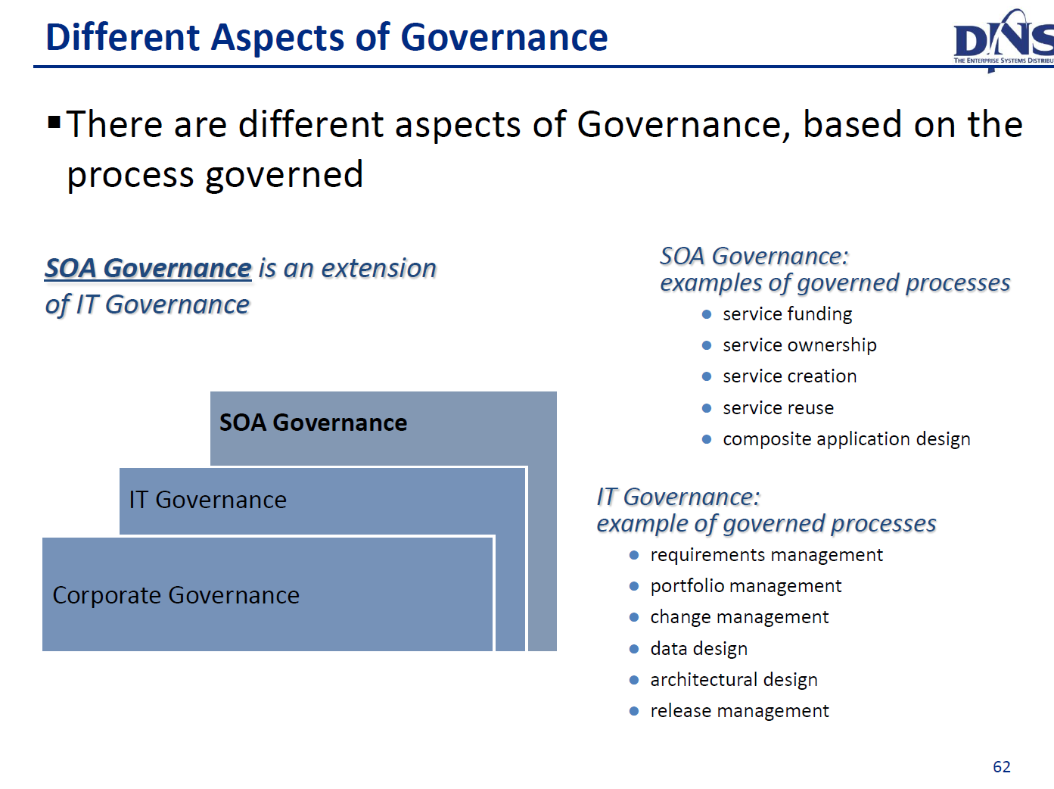

## Vývojový cyklus SOA

Posun od kódování ke skládání, Model -> Assemble -> Deploy -> Manage

# **Dashboardy - jak fungují, komponenty, funkce.**

## Jak fungují

In management information systems, a dashboard is "an easy to read, often single page, real-time user interface, showing a graphical presentation of the current status (snapshot) and historical trends of an organization’s key performance indicators to enable instantaneous and informed decisions to be made at a glance."

## Komponenty

Grafy, ciferníky, histogramy, tabulky, scoreboards…

## Funkce

Zobrazení aktuálních dat v přehledné formě, umožnění činit business rozhodnutí na základě zobrazovaných údajů.

# **BPM - vysvětlit, cyklus, modelování, měření procesů, obchodních pravidlech, KPI, přínosy**

**BPM** = **B**usiness **P**rocess **M**odelling

## Cyklus

1. Návrh procesu (Byznys)
2. Modelování procesu (Byznys + IT)
3. Vykonání procesu (IT)
4. Monitorování procesu (IT)
5. Optimalizace procesu (Byznys)

## Modelování

* Zachycení toho, co se v procesu děje – čitelnost všemi účastníky životního cyklu, úrovně procesního modelu
* BPMN = Business Process Modelling Notation = grafická notace zápisu procesu

## Vykonání procesu

* BPEL = Business Process Executional Language
* Rozdíl oproti BPMN
* Převod z BPMN
* Orchestrizace WS
* Rozhraní BPEL
* Běhové prostředí – Podle výrobce BPMS, BPEL Engine, Procesní server, Stand-Alone
* Integrace do systému – frontend, backend

## Monitorování procesů

Důvody: Podklady pro zlepšování výkonnosti, včasná detekce chyb, měření výkonnosti

**Key Performance Indicators (KPI)**

* Ukazatele výkonnosti
* Sledování obchodních cílů
* Jejich monitorování musí mít smysl
* Odvozeny od cílů
* Měří stav dosažení cílů

**B**usiness **A**ctivity **M**onitoring (**BAM**) = sledování **KPI** v reálném čase, přístrojové desky (Dashboard) – sledování výkonnostních ukazatelů v reálném čase, podklady pro zlepšování procesů, např. průměrná délka schvalování objednávky, součet cen objednávek, návratnost investic apod.

## Obchodní pravidla

Business Rules, mohou mít různé podoby:

* Decision rule
* Decision table
* Decision tree

## Přínosy

Maximalizace zisků, snížení nákladů atd.

# **Integrace na datové vrstvě.**

Integrace na datové (perzistentní) vrstvě:

* Přenos souborů
* Sdílená databáze
* Sdílené soubory
* Replikace dat
* ETL procesy

**ETL**

Extract Transform Load, mechanizmus získávání dat z provozních systémů podniku (ekonomika, skladové hospodářství, výroba, odbyt atd.), jejich následné zpracování a poskytnutí aplikacím pro podporu rozhodování (decission support systémy, datové sklady, business intelligence).

**Extraction** – přenos dat ze zdroje (S-FTP, SCP, DB LINK – ODBC…)

**Transformation** – konverze dat, normalizace dat, unifikace (eliminace redundantních dat), historizace, agregace (při transformacích ve vyšších vrstvách skladů)

**Loading** – uložení do cílového úložiště

**Úkolem ETL nástrojů (IBM InfoSphere DataStage a QualityStage) je maximálně zjednodušit a zefektivnit implementaci a současně provoz ETL procesů**

**Master data management.**

Master Data Management, je přístup, který pomáhá jednoznačně identifikovat a integrovat klíčová data. Obsahuje procesy a nástroje pro definici a správu “master” dat (údaje z CRM, ERP, Data Warehouse).

MDM tvoří jeden z pilířů datové kvality. MDM je součástí Data Governance (data quality, data management, data policies). Cílem MDM (jako i celé DG) je zajistit kontrolované a konzistentní vytváření Master data a jejich kvalitu.

# **ETL**

Viz. Otázka 16

# **Master data management.**

Viz. Otázka 16

# **Integrace na aplikační vrstvě.**

Vrstva aplikačního SW, která poskytuje uživateli požadovanou informační schopnost obvykle pomocí IS a případných specializovaných systémů či programů s ním integrovaných.

* SOA, ESB a Middleware

# **ESB - hlavní funkce, jak vypadá implementace, mediace, politiky.**

Enterprise service bus (ESB)  je model softwarové architektury používaný pro navrhování a implementování interakce a komunikace mezi vzájemně kooperujícími aplikacemi v servisně orientované architektuře (SOA).

Jednodušeji řečeno je to model sběrnice pro komunikaci mezi jednotlivými aplikacemi v rámci jednoho většího celku.

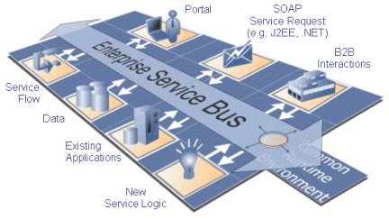

Implementace ESB

* Open ESB
* IBM WebSphere ESB
* Oracle ESB
* Spring Integration

# **Middleware - obvyklé komponenty.**

**LÉPE SEPSAT**

Middleware je software, který slouží jako konverzní nebo překladatelská vrstva. Slouží také jako integrátor. Během desetiletí bylo vytvářeno mnoho middleware programů, aby umožnily komunikaci mezi různými kusy softwaru, které jsou od různých výrobců, běží na jiných platformách. Nyní je tento průmysl tak rozsáhlý, že jsou zde již hotové balíčky s middlewarem, které umožňují komunikovat mezi jednotlivými programy. Middleware samozřejmě není jen jeden, ale jsou různé typy, dělící se podle jeho funkcí, tedy podle toho, co s čím komunikuje a co má middleware vlastně na starost.

Některé middlewary poskytují spolehlivé doručování zpráv, mezi propojenými systémy a jiné konsolidují data z mnoha různých firemních systémů.

[**http://wikipedia.infostar.cz/m/mi/middleware.html**](http://wikipedia.infostar.cz/m/mi/middleware.html)

# **Enterprise portály - funkce, portlet, agregační princip, B2E...**

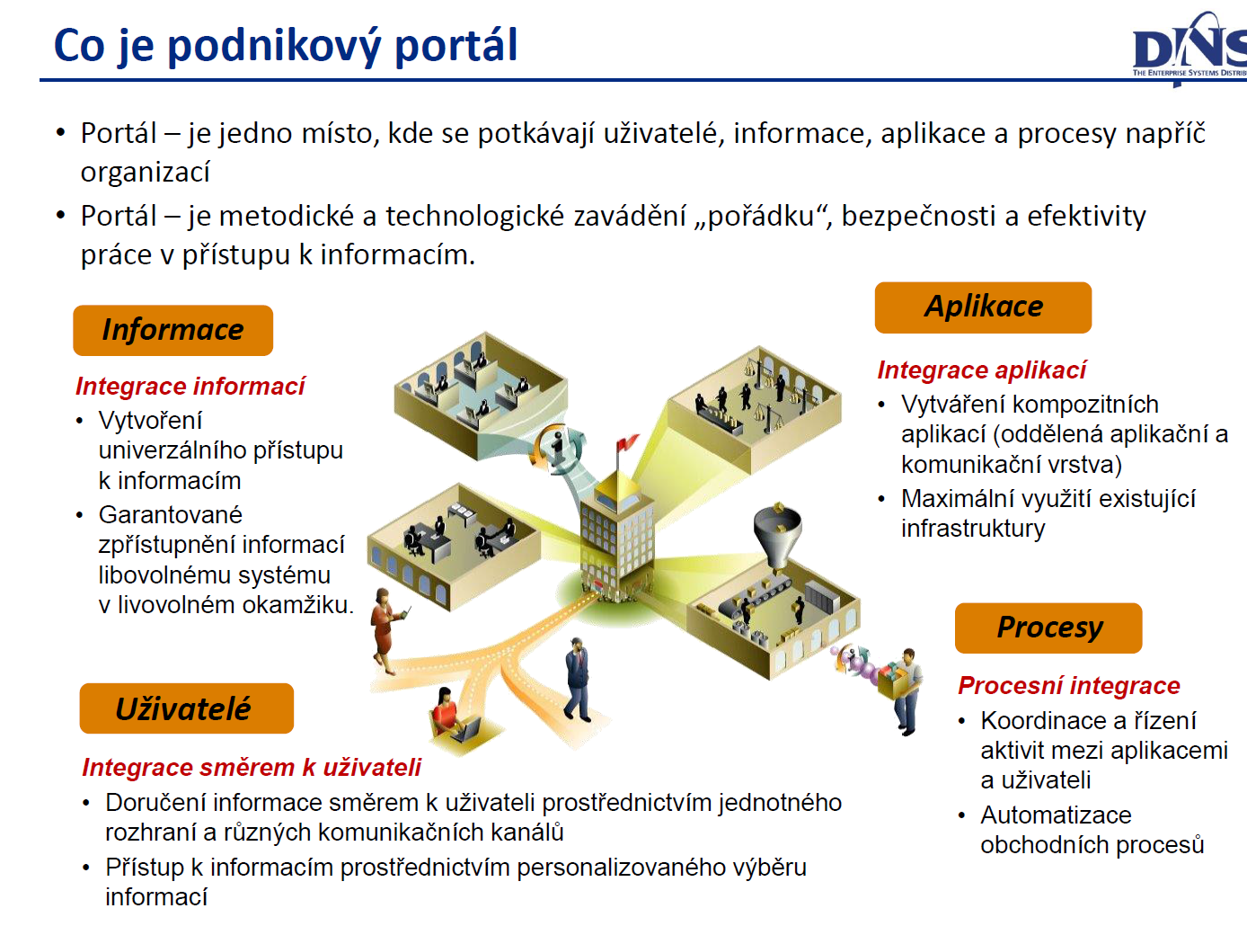

## Funkce

Enterprise portál webové místo, kde je pro určité skupiny uživatelů cíleně připraven nějaký obsah a funkcionalita (aplikace). = vylepšený webserver s novými funkcemi. Kombinuje různé aplikace a informační zdroje do jediné ucelené prezentace (AGREGACE). Uživatelé v různých rolích vidí odlišný obsah dle svých přístupových oprávnění (PERSONALIZACE). Uživatelé si mohou obsah sami přizpůsobit (CUSTOMIZACE).

## Portlet

Stavební kameny stránek, jsou to vlastně kukátka do aplikací = rozšiřující zásuvné moduly.

## Agregační princip

Kombinuje různé aplikace a informační zdroje do jediné ucelené prezentace (AGREGACE).

## B2E

Odvozena z anglického Business to Employee (obchodník → zaměstnanec). B2E je tedy součástí e-commerce založenou zejména na komunikaci obchodníka s jeho zaměstnanci a zaměstnanci mezi sebou. Cílem B2E nástrojů je především zlepšování informovanosti a znalostí zaměstnanců, zvyšování jejich motivovanosti a celkové produktivity práce zaměstnanců.

# **Mashupy - princip, přínosy**

## Princip

Aplikace, které kombinují výstupy z více různých služeb třetích stran (datových zdrojů) do jedné nové centrální aplikace, kde jsou tato data zobrazena. Touto na první pohled jednoduchou kombinací dat ze dvou zdrojů se získá snadno použitelný nástroj, který dává přidanou hodnotu datům z obou zdrojů.

Jsou jedním z velkých fenoménů Webu 2.0

## Přínosy

Mashupy pro zaměstnance kombinují data z firemních znalostních databází, jako jsou například wiki spolu s dalšími vnitrofiremními aplikacemi, a nebo s některou venkovní aplikací (mapy a jiné). Vznikají tak nové nástroje, které ulehčují orientaci v datech. Klientské mashupy mohou být postavené úplně stejně, ale budou kombinovat pouze data, která jsou veřejná a mohou být přístupná komukoli.

# **Web 2.0**

Označení pro etapu vývoje webu, v níž byl pevný obsah webových stránek nahrazen prostorem pro sdílení a společnou tvorbu obsahu.

Termín "Web 2.0" označuje vývojovou fázi webu, kde se z počátků internetu, statického sdílení dat, vyvíjí dynamický web vytvářený samotnými uživateli.

Ke statickým HTML/CSS stránkám se přidávají dynamické programovací jazyky na serveru PHP, JSP, ASP a vznikají následující technologie:

* Wiki
* Sociální sítě
* Blogy
* Sdílení videa a fotografií

Při integraci Webu 2.0 do obchodních procesů podniků se hovoří o Enterprise 2.0.

# **Outsourcing**

Znamená, že firma vyčlení různé podpůrné a vedlejší činnosti, které svěří smluvně jiné společnosti čili subkontraktorovi, specializovanému na příslušnou činnost fáze outsourcingového procesu:

1. rozhodnutí o outsourcingu (outsourcovat ty činnosti, které nejsou pro podnik činnostmi strategickými),
2. detailní analýza části podniku určené pro outsourcing (slouží pro porovnání současných vlastních nákladů a dosavadní úrovně služeb s parametry nabízenými externí firmou – tzv. interní audit),
3. definice rozhraní podnik/poskytovatel (konkretizace požadované služby a určení návaznosti procesů na externě zajišťované činnosti)
4. výběr dodavatele.

# **Cloud**

Na Internetu založený model vývoje a používaní počítačových technologií.

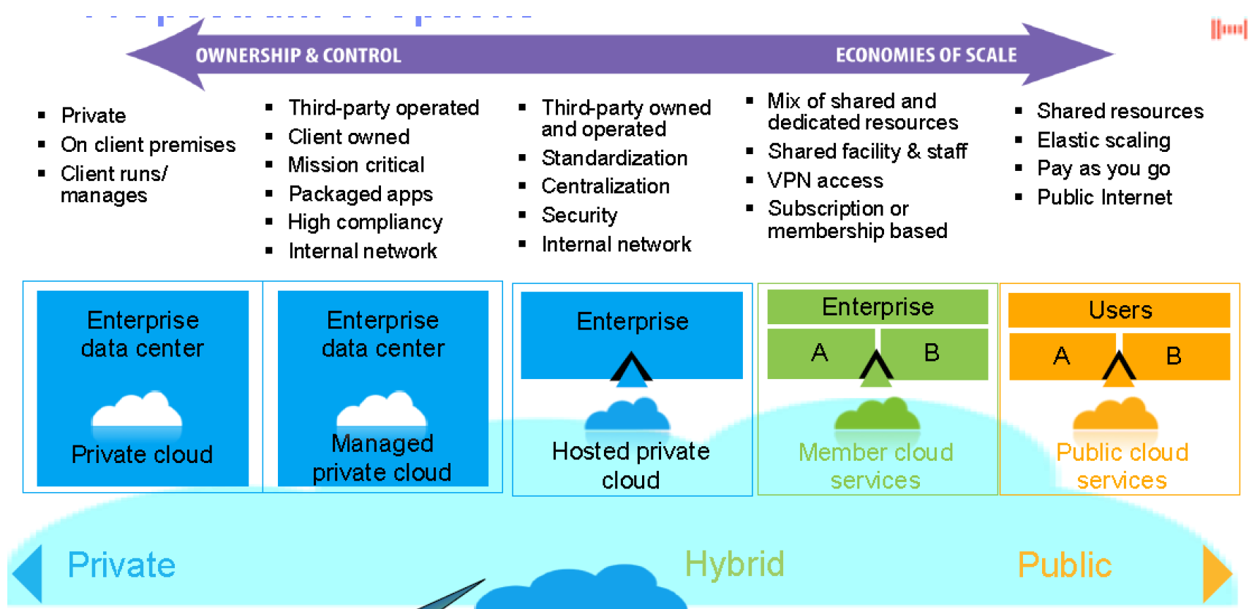

Distribuční model. Model se zabývá tím, co je v rámci služby nabízeno, obvykle software nebo hardware či jejich kombinace.

• **IAAS —** infrastruktura jako služba (z "Infrastructure as a Service") — v tomto případě se poskytovatel služeb zavazuje poskytnout infrastrukturu. Typicky se jedná o virtualizaci. Hlavní výhodou tohoto přístupu je to, že se o veškeré problémy s hardwarem stará poskytovatel. Na druhou stranu je někdy velice těžké toto akceptovat vzhledem k tomu, že hardware se bere jako něco, co vlastníme, na co můžeme sáhnout a jsme za to zodpovědní. IAAS je vhodné pro ty, kteří vlastní software (či jejich licence) a nechtějí se starat o hardware.

• **PAAS —** platforma jako služba (z "Platform as a Service") — poskytovatel v modelu PAAS poskytuje kompletní prostředky pro podporu celého životního cyklu tvorby a poskytování webových aplikací a služeb plně k dispozici na Internetu, bez možnosti stažení softwaru. To zahrnuje různé prostředky pro vývoj aplikace jako IDE nebo API, ale také např. pro údržbu. Nevýhodou tohoto přístupu je proprietární uzamčení, kdy může každý poskytovatel používat např. jiný programovací jazyk. Příkladem poskytovatelů PAAS jsou Google App Engine nebo Force.com (Salesforce.com).

• **SAAS —** software jako služba (ze "Software as a Service") — aplikace je licencována jako služba pronajímaná uživateli. Uživatelé si tedy kupují přístup k aplikaci, ne aplikaci samotnou. SaaS je ideální pro ty, kteří potřebují jen běžné aplikační software a požadují přístup odkudkoliv a kdykoliv. Příkladem může být známá sada aplikací Google Apps, nebo v logistice známý systém Cargopass.

# **BI**

Jedná se o sadu teorií, metod a procesů, které převedou surová data na smysluplné a užitečné informace, které se využívají pro rozhodování a efektivnější strategii. BI pomáhají identifikovat a rozvíjet nové příležitosti společnosti a tím přinést společnosti konkurenční výhodu a dlouhodobou stabilitu.

Příklady funkcí BI technologií:

* Analytické zpracování
* Prediktivní zpracování
* Data mining
* Obchodní řízení výkonnosti
* Benchmarking

# **ECM**

ECM je systém sloužící pro správu firemních dokumentů, počínaje fakturami z účetnictví, přes smlouvy s dodavateli až po dokumentace k vlastním výrobkům. ECM se obvykle vyskytuje jako jeden z modulů komplexního ERP systému a nabízí integraci s jeho ostatními moduly, např. již zmiňované faktury.

ECM nabízí 4 základní služby:

* Vytváření dokumentů
* Správu dokumentů
* Publikaci dokumentů
* Digitalizaci dokumentů

**Vytváření dokumentů**

ECM obvykle nabízí integraci s nástroji, na něž je uživatel zvyklý a s nimiž běžně pracuje. Klasickým příkladem tedy může být integrace do programu MS Word (či obdobného), přičemž funkce Otevřít či Uložit pracují právě s pluginem, který zpřístupňuje obsah ECM modulu.

Druhou možností je vytváření dokumentů přímo v systému, k čemuž obvykle slouží jednoduchý editor a předdefinované šablony. Ty může dodat jednak výrobce modulu a jednak si je může vytvořit/upravit uživatel sám.

Samozřejmostí je verzování dokumentů, tedy ukládání nových verzí jednoho dokumentu tak, aby bylo možné stále přistupovat i k těm starým. V závislosti na schopnostech konkrétního ECM systému a také ukládaných formátech může systém nabízet i přímé porovnání na základě obsahu, jako je tomu například ve verzovacích nástrojích GIT či SVN.

**Správa dokumentů**

Veškeré přidaná dokumenty systém nejprve zanalyzuje a na základě vytvořeného profilu dokumentu automaticky přiřadí určitá metadata a klíčová slova. Na základě těchto údajů lze následně mezi dokumenty hledat. Opět v závislosti na schopnostech konkrétního systému a ukládaného formátu je možné vyhledávat i přímo úryvky textu, tedy tzv. fulltext.

Systém dále nabízí správu jazykových verzí, neboť firmy často potřebují ukládat jeden dokument (např. smlouvu) ve více jazycích, a je vhodné tyto dva dokumenty mít svázané k sobě.

Další z funkcí systému je archivace, která spočívá v automatickém "založení" dlouho nepoužívaných dokumentů a jejich vyřazení z automatického vyhledávání. Staré či citlivé dokumenty je také možno skartovat, aby již nebyly pro nikoho v budoucnosti dostupné.

**Publikace dokumentů**

Publikování obsahu zahrnuje sdílení dokumentů s partnery, ať už formou emailu nebo třeba publikování na webových stránkách. Samozřejmostí je převedení do příslušného formátu, nejčastěji tedy PDF nebo HTML. Publikované dokumenty mohou být podepisovány elektronickým podpisem, aby čtenář měl jistotu, že daný dokument opravdu pochází z řečeného zdroje.

**Digitalizace dokumentů**

Systémy ECM obsahují také funkci pro importování starších, papírových dokumentů. Ve spojení s určitým HW (automatický scanner) lze dokumenty nejprve oskenovat a následně pomocí OCR i převést do textové podoby. Dále lze s dokumentem již zacházet tak, jako s každým novým dokumentem, vytvořeným přímo v systému.

# **RUP**

Jedná se o objektově orientovanou metodiku pro vývoj softwaru, která je založena na přístupech řízených případy užití a hodnocení rizik. Vývoj probíhá v cyklech (iteracích), což omezuje rizika pro odběratele i projektový tým. Tento přístup umožňuje bez potíží zapracovávat nové požadavky i v průběhu projektu.

Projekt se rozčleňuje na fáze (každá z těchto fází pak může být dělena na několik iterací):

1. **Zahájení (Inception phase)**

Nejdříve je třeba věcně vymezit projekt, stanovit vizi projektu a na tomto základě definovat jeho cíle. Na konci fáze se zhodnotí získané informace a rozhodne se, zda v projektu pokračovat s daným záměrem, nebo je potřeba předefinovat cíle a zadání projektu.

1. **Rozpracování (Elaboration phase)**

Snahou celé metodiky je přesunout kritická rozhodnutí do brzkých stádií projektu, dokud je ještě čas na změnu. V této fázi jsou prováděna klíčová rozhodnutí, která zásadně ovlivní další průběh vývoje.

1. **Konstrukce (Construction phase)**

Konstrukční fáze je zaměřena na implementaci veškeré funkcionality. Tato fáze bývá nejdelší fází celého projektu a obvykle bývá rozdělena do několika iterací. Výsledkem každé iterace je spustitelná aplikace, kterou je předvedena zákazníkovi. Připomínky a nové požadavky zákazníka jsou zapracovány do plánů dalších iterací.

1. **Zavedení (Transition phase)**

​Finální fáze se zaměřuje na dodávku řešení zákazníkovi a případné drobné úpravy. Mezi obvyklé činnosti v této fázi patří instalace a konfigurace, naplnění databáze daty, migrace dat, školení koncových uživatelů a správců.

Metodika RUP se soustředí na vývoj softwaru pomocí šesti základních obecných praktik (Best Practices):

* Iterativní vývoj softwaru
* Správa a řízení požadavků
* Použití komponentové architektury
* Vizuální modelování softwaru
* Průběžné kontrolování kvality
* Řízení změn

# **Agilní metody**

Základem agilního přístupu je úzká spolupráce programátorů s cílovými uživateli systému. Dotaženo do extrému, uživatelé se na vývoji přímo podílejí, protože jako součást vývojového k týmu programátorům poskytují okamžitou zpětnou vazbu a spolupracují při všech fázích vývoje.

V rámci řízení projektu je hlavní změnou přístupu ochota kdykoli přistoupit na změnu zadání a řešení předělat, když se objeví nový nápad, jak problém řešit a jak potřeby klienta naplnit.

Praktiky agilního přístupu:

* Lidé a jejich spolupráce mají přednost před procesy a nástroji
* Funkční software je důležitější než vyčerpávající dokumentace
* Spolupráce s klientem má přednost před domlouváním smluv
* Reagovat na změny je důležitější než dodržování plánu